АУКЦИОННАЯ ДОКУМЕНТАЦИЯ
по проведению аукциона на право заключения договора
на размещение нестационарного торгового объекта на территории муниципального образования города Тынды

- Общие положения

  - Организатор аукциона: Администрация города Тынды в лице сектора по развитию потребительского рынка и ЗПП Управления экономики и муниципального заказа Администрации г. Тынды (далее - Организатор).
  - Местонахождение Организатора, почтовый адрес: 676282, Амурская область, город Тында, ул. Красная Пресня, 29, каб. 37.
Адрес электронной почты Организатора: otdtorg_tynda@mail.ru.
Контактные лица Организатора:
Дандыль Галина Алексеевна – тел. 8(41656)58-419, 58-465.
  - Дата, время, место проведения аукциона:

Аукцион (подведение итогов аукциона) состоится 17.03.2022 в 10:00 по адресу: город Тында, ул. Красная Пресня, 29, актовый зал.
  - Предметом аукциона является право на заключение договора на размещение нестационарного торгового объекта на территории муниципального образования города Тынды.
  - Лоты аукциона:

№  лота | Адресный ориентир  (район, название улицы, № дома) | Вид  объекта, площадь объекта  (кв.м.) | Специализация | Начальная цена предмета аукциона/  (шаг аукциона), руб. | Размер задатка,  руб.
1 | 2 | 3 | 4 | 5 | 6
67 | ул. Красная Пресня, д.27, район ТД «Столичный» | Павильон закрытого типа (14,25 кв.м) | Общественное питание, быстрого обслуживания | 18807,15 | 9403,58
68 | ул. Красная Пресня, д.27, район ТД «Столичный» | Павильон открытого типа (14,25 кв.м) | «Школьный базар», «Елочный базар», продажа искусственных цветов | 18807,15 | 9403,58
69 | ул. Красная Пресня, д.27, район ТД «Столичный» | Павильон закрытого типа (14,25 кв.м) | Книга-печатная продукция, сувенирная продукция, продукция ручной работы от ремесленников, дизайнеров и художников | 9403,58 | 4701,79
70 | ул. Красная Пресня, д.27, район ТД «Столичный» | Павильон открытого типа (14,25 кв.м) | Прохладительные напитки, мороженое, хот-дог, сахарная вата, воздушная кукуруза, воздушные шары, сувенирная продукция | 18807,15 | 9403,58
72 | ул. Красная Пресня, район магазина «Торос» | Экспресс-закусочная (50 кв.м.) | Общественное питание, быстрого обслуживания | 60970,25 | 30485,13
73 | ул. Красная Пресня, район магазина «Торос» | Экспресс-закусочная (50 кв.м.) | Общественное питание, быстрого обслуживания | 60970,25 | 30485,13

Начальная цена по каждому лоту – сумма платы за период размещения нестационарного объекта, определенная в соответствии с Методикой определения платы за размещение нестационарного торгового объекта, утвержденной Постановлением Администрации города Тынды от 27.09.2018 года № 2015 «Об утверждении Положения о размещении нестационарных торговых объектов на территории города Тынды, Положения о проведении аукциона на право заключения договора на размещение нестационарного торгового объекта на территории города Тынды». Период размещения нестационарного объекта составляет 5 лет.
  - Для участия в аукционе заявитель перечисляет задаток по следующим реквизитам:
Получатель: УФК по Амурской области (Управление муниципального имущества и земельных отношений Администрации г.Тынды, л/с 05233013360)
ИНН 2808002210
КПП 280801001
БИК 011012100
Банк получателя: Отделение Благовещенск (УФК по Амурской области)
Единый казначейский счет 40102810245370000015
р/счет (казначейский счет) 03232643107320002300
ОКТМО 10732000
КБК 0
В назначении платежа указать: целевые средства за участие в аукционе по лоту № _____ (указать номер лота из извещения).
В случае участия заявителя в аукционе по нескольким лотам задаток вносится по каждому лоту отдельно.
Задаток должен поступить на счет не позднее 11.03.2022 г. Задаток считается внесенным с момента его зачисления на счет Управления муниципального имущества и земельных отношений Администрации г. Тынды (далее – УМИ ЗО).
В течение 5 рабочих дней со дня подведения итогов аукциона задатки возвращаются участникам аукциона (кроме победителя и участника аукциона, сделавшего предпоследнее предложение о цене аукциона).
В течение 5 рабочих дней со дня подписания договора на размещение нестационарного торгового объекта с победителем аукциона задаток возвращается участнику аукциона, сделавшему предпоследнее предложение о цене.
В случае если победитель аукциона и участник аукциона, сделавший предпоследнее предложение о цене аукциона, отказались от подписания протокола аукциона и (или) договора, внесенные ими задатки не возвращаются.
Денежные средства, перечисленные в качестве задатков, возвращаются на основании заявления по форме, установленной в приложении № 1 к аукционной документации.
  - Нестационарный торговый объект устанавливается в соответствии с эскизом, согласно концепции проекта «БАМовский Арбат: Проект благоустройства улицы, бульвара и прилегающих скверов. Тында, Амурская область», установленный приложениями:
- № 2 к аукционной документации, под №№ 67, 68, 69, 70 согласно Схеме размещения нестационарных объектов и передвижных нестационарных объектов торговли, общественного питания быстрого обслуживания, потребительских услуг на территории муниципального образования города Тынды, утвержденной постановлением Администрации города Тынды от 23.07.2021 № 1736;
- № 3 аукционной документации, под №№ 72, 73 согласно Схеме размещения нестационарных объектов и передвижных нестационарных объектов торговли, общественного питания быстрого обслуживания, потребительских услуг на территории муниципального образования города Тынды, утвержденной постановлением Администрации города Тынды от 15.02.2022 № 279.
Размещение экспресс-закусочной (лоты №№ 72, 73) возможно только с соблюдением требований Федерального закона от 22.07.2008 № 123-ФЗ «Технический регламент о требованиях пожарной безопасности» и Приказа МЧС России от 24.04.2013 № 288 «Об утверждении свода правил СП 4.13130 «Системы противопожарной защиты. Ограничение распространения пожара на объектах защиты. Требования к объемно-планировочным и конструктивным решениям» (вместе с «СП 4.13130.2013. Свод правил. Системы противопожарной защиты. Ограничение распространения пожара на объектах защиты. Требования к объемно-планировочным и конструктивным решениям»).
Победитель аукциона при установке нестационарного торгового объекта обязан согласовывать с Администрацией города Тынды цветовую гамму и характеристики применяемых при выполнении работ материалов стен, кровли, фасадов. При выполнении работ обеспечить использование новых материалов.
Срок выполнения работ – до 01.09.2022 года.
  - Хозяйствующий субъект самостоятельно заключает договор энергоснабжения с поставщиком электроэнергии. Эксплуатация павильона осуществляется:
- пол лотам №№ 67, 68, 69, 70 без подключения к инженерным сетям тепло-, водоснабжения и водоотведения.
1.9 Определение участников аукциона (допуск к участию в аукционе) состоится 15.03.2021 в 14:00.
1.10 Аукцион (подведение итогов аукциона) состоится 17.03.2021 в 10:00 по адресу: город Тында, ул. Красная Пресня, 29, актовый зал.
1.11 Заявки на участие в аукционе принимаются Организатором по адресу: 676282, Амурская область, город Тында, ул. Красная Пресня, 29, каб. 37 с 28.02.2022 по 11.03.2022 по рабочим дням с понедельника по четверг с 08:00 до 16:30 (по местному времени, перерыв с 12:00 до 13:00), пятница с 08:00 до 11:30 часов, суббота, воскресенье – выходной.
1.12 Организатор вправе внести изменения в извещение о проведении аукциона. Изменения размещаются Организатором на официальном сайте Администрации города Тынды в сети Интернет не позднее чем за 5 рабочих дней до даты окончания подачи заявок на участие в аукционе
1.13 Организатор вправе отказаться от проведения аукциона не позднее чем за 5 рабочих дней до даты окончания срока подачи заявок на участие в аукционе. Извещение об отказе от проведения аукциона размещается на официальном сайте Администрации города Тынды в сети Интернет. В течение 2 рабочих дней Организатором аукциона направляются соответствующие уведомления всем заявителям и УМИ ЗО. В течение 5 рабочих дней УМИ ЗО возвращает задаток заявителям.

2. Порядок подачи заявок

2.1 К участию в аукционе допускаются индивидуальные предприниматели и юридические лица, не имеющие неисполненную обязанность по уплате налогов, сборов, пеней и штрафов, подлежащих уплате в соответствии с законодательством Российской Федерации, своевременно подавшие заявку и необходимые документы не позднее даты, установленной в извещении.
2.2 Индивидуальные предприниматели и юридические лица подают Организатору заявку на участие по форме, установленной в приложении № 4 к аукционной документации.
Заявка и все прилагаемые к заявке документы должны быть прошиты, страницы пронумерованы, скреплены печатью, заверены подписью руководителя юридического лица или подписью индивидуального предпринимателя.
Копии представленных документов должны быть заверены печатью и подписью руководителя юридического лица или индивидуального предпринимателя.
Любые изменения, дополнения, сокращения при оформлении заявки на участие в аукционе считаются существенным нарушением требований и условий аукционной документации.
При подаче заявки заявитель предъявляет документ, удостоверяющий личность.
2.3 К заявке на участие в аукционе прилагаются:
- копии учредительных документов (для юридических лиц), свидетельства о государственной регистрации, свидетельства о постановке на учет в налоговом органе (для юридических лиц или индивидуальных предпринимателей);
- платежный документ, подтверждающий внесение денежных средств в качестве задатка для участия в аукционе;
- документ, подтверждающий полномочия лица на осуществление действий от имени юридического лица или индивидуального предпринимателя (копия решения о назначении либо об избрании, либо приказ о назначении физического лица на должность, в соответствии с которым такое физическое лицо обладает правом действовать от имени участника аукциона без доверенности). В случае если от имени участника аукциона действует иное лицо, заявка на участие в аукционе должна содержать также доверенность на осуществление действий от имени участника аукциона, заверенную печатью и подписанную руководителем юридического лица, индивидуальным предпринимателем, либо нотариально заверенную копию такой доверенности;
- справка налогового органа об отсутствии задолженности по уплате налогов, сборов и других обязательных платежей в бюджеты бюджетной системы Российской Федерации, полученная не ранее чем за 1 месяц до дня подачи заявки;
- заявление об отсутствии решения о ликвидации заявителя - юридического лица, об отсутствии решения арбитражного суда о признании заявителя - юридического лица, индивидуального предпринимателя банкротом и об открытии конкурсного производства, об отсутствии решения о приостановлении деятельности заявителя в порядке, предусмотренном Кодексом Российской Федерации об административных правонарушениях.
2.4 Один заявитель вправе подать только одну заявку на участие в аукционе по каждому лоту. Если заявитель намерен участвовать в аукционе по нескольким лотам, он подает на каждый лот отдельную заявку.
2.5 Заявка с прилагаемыми к ней документами в день поступления регистрируется Организатором аукциона в журнале регистрации заявок. Организатор аукциона выдает расписку в получении заявки с указанием даты и времени ее получения.
2.6 Заявка на участие в аукционе, поступившая по истечении срока ее приема, указанного в извещении, возвращается в день ее поступления заявителю.
2.7 Заявитель вправе отозвать заявку не позднее, чем за 3 дня до проведения аукциона, сообщив об этом Организатору письменно, при этом денежные средства, внесенные в качестве задатка для участия в аукционе, возвращаются участнику в течение 5 рабочих дней со дня поступления уведомления об отзыве заявки на участие в аукционе.
В уведомлении должна быть указана следующая информация: номер лота, регистрационный номер и дата заявки на участие в аукционе, реквизиты для перечисления задатка.
2.8 Заявитель не допускается к участию в аукционе по следующим основаниям:
1) непредставление, неполное представление определенных пунктом 2.3. аукционной документации необходимых для участия в аукционе документов или наличие в таких документах недостоверных сведений;
2) несоответствие заявки на участие в аукционе требованиям аукционной документации;
3) непоступление задатка на счет, указанный в извещении о проведении аукциона до 11.03.2022;
4) наличие задолженности у заявителя перед бюджетами всех уровней;
5) наличие решения о ликвидации заявителя - юридического лица или наличие решения арбитражного суда о признании заявителя - юридического лица, индивидуального предпринимателя банкротом, приостановлении деятельности, а также об открытии конкурсного производства.
Отказ в допуске к участию в аукционе по иным основаниям не допускается.
2.9 Комиссия рассматривает заявки на участие в аукционе на предмет соответствия требованиям, установленным аукционной документацией. Протокол ведется секретарем комиссии и подписывается всеми присутствующими на заседании членами Комиссии в день окончания рассмотрения заявок. Протокол на следующий день размещается Организатором аукциона на официальном сайте Администрации города Тынды в сети «Интернет». Заявителям направляются уведомления о принятом решении не позднее следующего дня после даты оформления протокола.

3. Порядок проведения аукциона

3.1 Комиссия перед началом проведения аукциона регистрирует явившихся на аукцион участников аукциона (их представителей). Регистрация начинается за 30 минут, и завершается не позднее, чем за 5 минут до начала проведения аукциона. При регистрации каждый участник получает себе личную номерную карточку участника. Участник, не прошедший регистрации в установленное время, к участию в аукционе не допускается.
3.2 Аукцион начинается в день, час и в месте, указанном в извещении о проведении аукциона, с объявления председателем комиссии или заместителем председателя комиссии, об открытии аукциона.
3.3 Во время проведения аукциона его участникам запрещается покидать зал проведения аукциона.
3.4 Организатор аукциона ведет аудиозапись процедуры аукциона.
3.5 После открытия аукциона аукционист объявляет правила и порядок проведения аукциона.
3.6 Аукцион по каждому лоту начинается с оглашения аукционистом типа нестационарного торгового объекта, краткой характеристики места его размещения, начальной цены лота, «шага аукциона», а также номера карточек участников аукциона по данному лоту.
«Шаг аукциона» устанавливается в пределах 10 процентов начальной цены. «Шаг аукциона» остается единым на весь период аукциона.
3.7 В процессе аукциона аукционист называет цену, а участники аукциона сообщают о готовности заключить договор на размещение нестационарного торгового объекта по названной цене путем поднятия карточек с соответствующими номерами участников. После объявления начальной цены предмета аукциона аукционист называет участника, который первым поднял карточку с номером участника. Затем аукционист предлагает участникам повысить цену на «шаг аукциона».
3.8 При отсутствии участников, готовых предложить более высокую цену, аукционист повторяет последнюю предложенную цену три раза.
3.9 Аукцион считается оконченным, если после троекратного объявления аукционистом последнего предложения о цене предмета аукциона ни один из участников не поднял карточку. В этом случае аукционист объявляет об окончании проведения аукциона.
Победителем аукциона становится участник, номер карточки которого был назван аукционистом последним.
3.10 После завершения аукциона по каждому лоту аукционист объявляет окончательную цену предмета аукциона и номер участника аукциона, признанного победителем аукциона по каждому лоту.
3.11 Если после троекратного объявления начальной цены лота ни один из участников аукциона не поднял карточку, аукцион по данному лоту признается несостоявшимся.
3.12 Секретарь комиссии по проведению аукциона ведет протокол аукциона, в который заносятся все предложения о цене приобретения права заключения договора с указанием предлагающего лица, результаты аукциона. Протокол составляется в день проведения аукциона и подписывается всеми членами комиссии, победителем аукциона и участником аукциона, сделавшим предпоследнее предложение о цене лота.
3.13 Протокол аукциона, оформленный по итогам проведения аукциона, является основанием для заключения договора на размещение нестационарного торгового объекта с победителем аукциона.
При уклонении победителя от подписания протокола, внесенный им задаток не возвращается, а подлежит зачислению в бюджет города Тынды. Победитель утрачивает право на заключение договора на размещение нестационарного торгового объекта.
3.14 В случае уклонения победителя аукциона от подписания протокола победителем аукциона признается участник, сделавший предпоследнее предложение о цене аукциона. В случае отказа от подписания протокола участника, сделавшего предпоследнее предложение о цене договора, аукцион признается несостоявшимся.
При отказе от подписания протокола, внесенный задаток не возвращается, а подлежит зачислению в бюджет города Тынды. Участник аукциона считается уклонившимся от подписания протокола аукциона и утрачивает право на заключение договора на размещение нестационарного торгового объекта.
3.15 Информация о результатах аукциона размещается Организатором аукциона в течение 3 рабочих дней со дня подписания протокола о результатах аукциона на официальном сайте администрации города Тынды в сети «Интернет».
3.16 Аукцион признается несостоявшимся в случаях, если:
3.16.1 В аукционе участвовало менее двух участников;
3.16.2 На участие в аукционе не подана ни одна заявка, либо если по результатам рассмотрения заявок на участие в аукционе принято решение об отказе в допуске к участию в аукционе всех участников, подавших заявки на участие в аукционе;
3.16.3 Победитель аукциона признан уклонившимся от подписания протокола и за этим последовал отказ от подписания протокола аукциона участником, сделавшим предпоследнее предложение о цене аукциона.
3.17 В случае признания аукциона несостоявшимся в день проведения аукциона оформляется соответствующий протокол и подписывается всеми присутствующими на заседании членами Комиссии.
3.18 В случае признания аукциона несостоявшимся по причине, указанной в пункте 3.16.1, договор на размещение нестационарного торгового объекта по начальной цене аукциона заключается с единственным участником аукциона.
3.19 В случае если аукцион признан несостоявшимся по причине, указанной в пункте 3.16.2, организатор аукциона обязан в течение 5 рабочих дней со дня подписания протокола об этом возвратить внесенные участниками несостоявшегося аукциона задатки.
3.20 Задатки на участие в состоявшемся аукционе возвращаются участникам аукциона (кроме победителя и участника аукциона, сделавшего предпоследнее предложение о цене аукциона) в течение 5 рабочих дней со дня подписания протокола о результатах аукциона.
Организатор аукциона в течение 5 рабочих дней со дня подписания договора на право размещения нестационарного торгового объекта с победителем аукциона возвращает внесенные в качестве задатка денежные средства участнику аукциона, сделавшему предпоследнее предложение о цене договора.
3.21 Для возврата денежных средств, перечисленных в качестве задатка, участник в день проведения аукциона подает заявление по форме, установленной в приложении № 3 к аукционной документации.

4. Порядок заключения договора

4.1 Договор на размещение нестационарного торгового объекта, согласно приложению № 4, готовится Управлением муниципального имущества и земельных отношений Администрации г.Тынды и в течение 10 рабочих дней после подписания протокола аукциона в назначенное время и месте подписывается с победителем аукциона или единственным участником аукциона.
4.2 При заключении договора на право размещения нестационарного торгового объекта с победителем аукциона или участником аукциона, сделавшим предпоследнее предложение о цене аукциона, сумма внесенного ими задатка засчитывается в счет исполнения обязательств по заключенному договору и не возвращается участнику аукциона.
4.3 В случае если победитель аукциона и участник аукциона, сделавший предпоследнее предложение о цене аукциона, отказались от подписания договора, победитель аукциона и участник аукциона, сделавший предпоследнее предложение о цене аукциона, признаются уклонившимися от заключения договора, и денежные средства, внесенные ими в качестве задатка, не возвращаются.

Приложение № 1
к аукционной документации по проведению аукциона на право заключения договора на размещение нестационарного торгового объекта на территории муниципального образования города Тынды

Начальнику Управления муниципального имущества и земельных отношений
И.Г.Мудренко
от ___________________________________
фамилия, имя и (при наличии) отчество, место жительства заявителя
_________________________________________________________
и реквизиты документа, удостоверяющего его личность (для индивидуального предпринимателя) ______________________________________________
______________________________________________
наименование, место нахождения юридического лица, а также гос регистрационный номер записи о __________________________________________________________
государственной регистрации юридического лица в едином государственном реестре юридических лиц
________________________________________________________________________________________
идентификационный номер налогоплательщика
почтовый адрес и (или) адрес электронной почты _____________________________________________
телефон_______________________________________________

ЗАЯВЛЕНИЕ

Прошу перечислить денежные средства, внесенные в качестве задатка для участия в аукционе по лоту № _________________, на следующие реквизиты:

Получатель
ИНН
КПП (для юридических лиц)
р/с
Наименование банка
БИК
к/с банка

Подписывая настоящее заявление, я бессрочно даю согласие на обработку (сбор, систематизацию, накопление, хранение, уточнение, использование, распространение) администрацией города Тынды Амурской области своих персональных данных, указанных в настоящем заявлении, для целей размещения в системе электронного делопроизводства и документооборота.

Дата Подпись

Приложение № 2
к аукционной документации по проведению аукциона на право заключения договора на размещение нестационарного торгового объекта на территории муниципального образования города Тынды
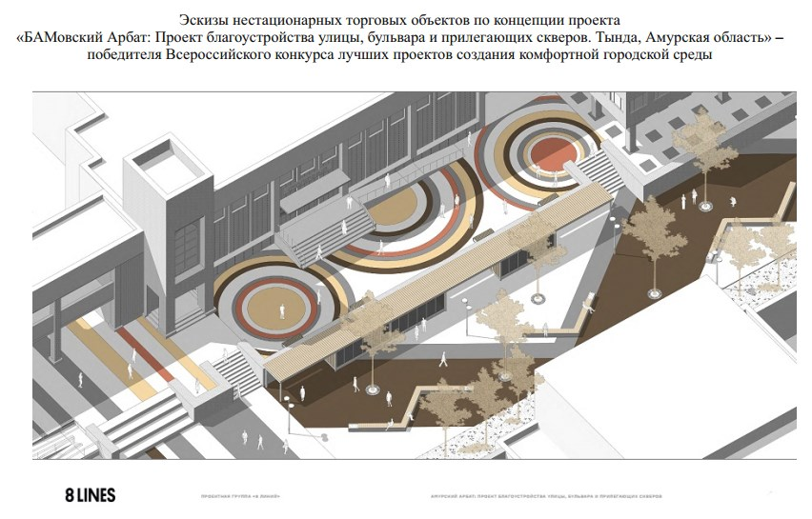

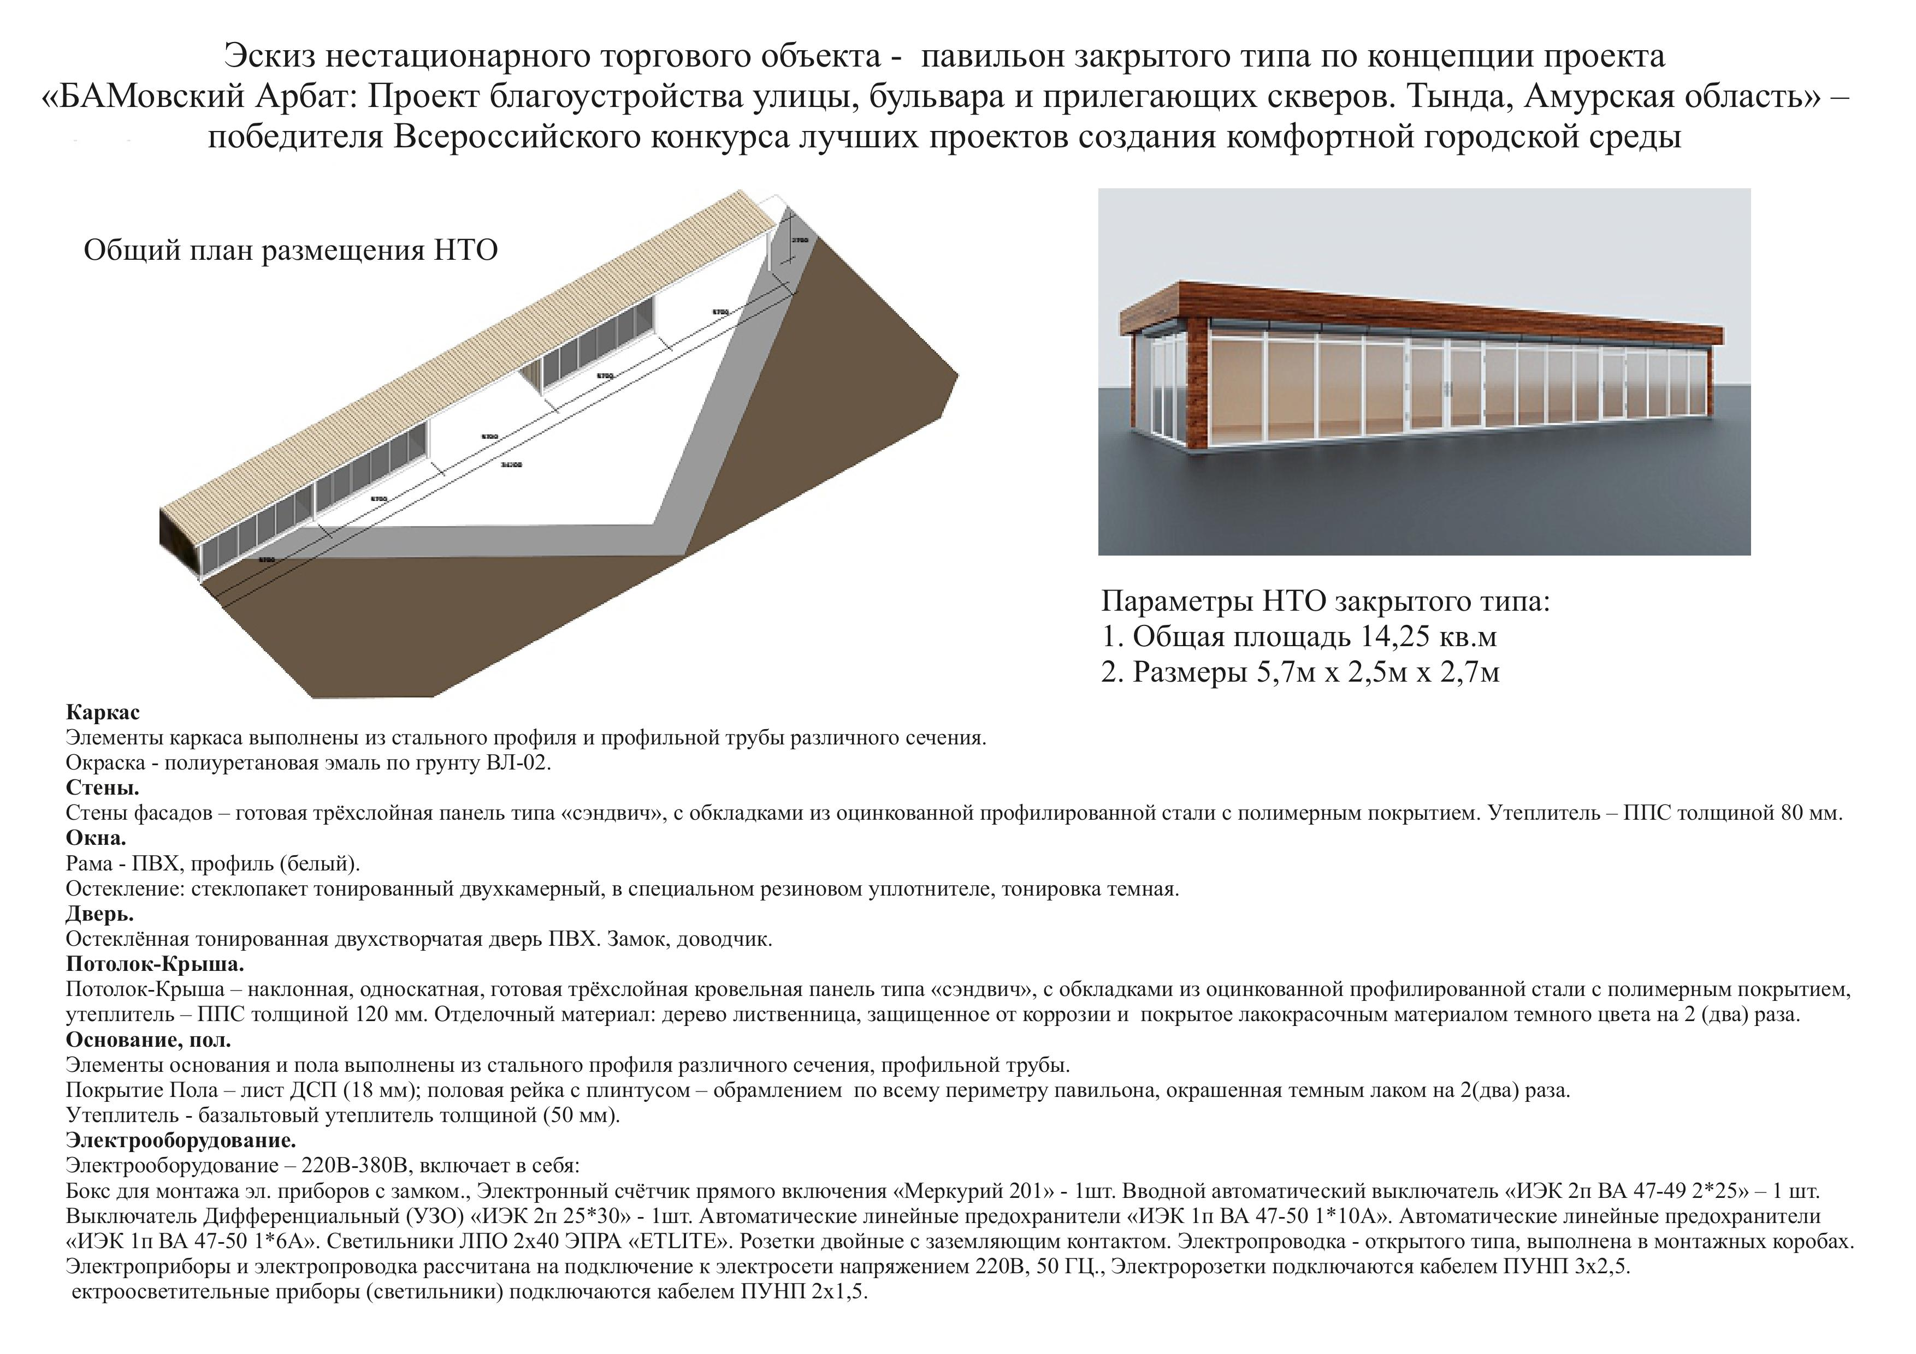
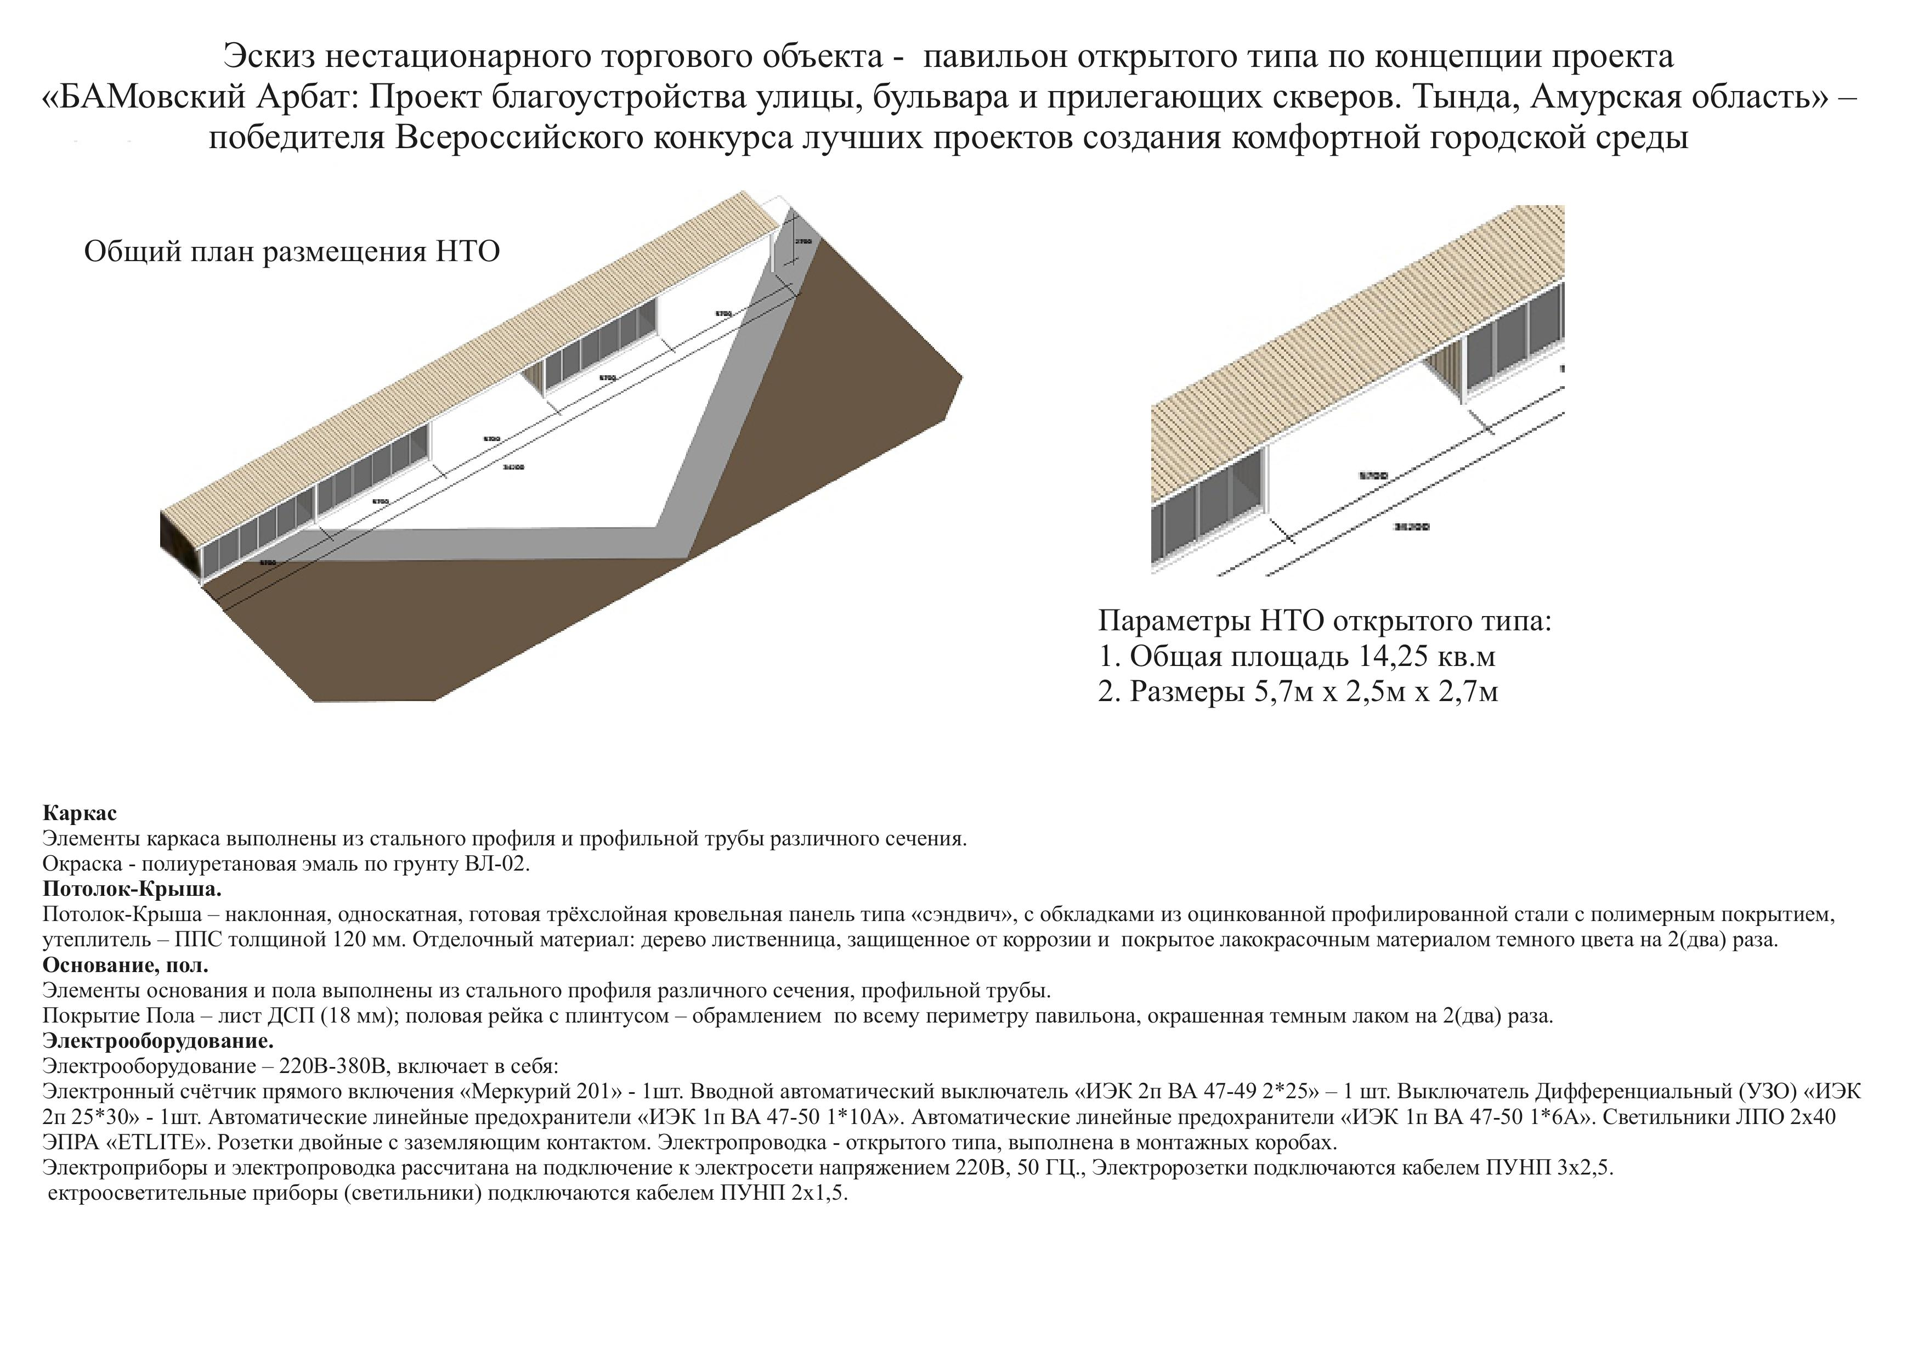

Приложение № 3
к аукционной документации по проведению аукциона на право заключения договора на размещение нестационарного торгового объекта на территории муниципального образования города Тынды
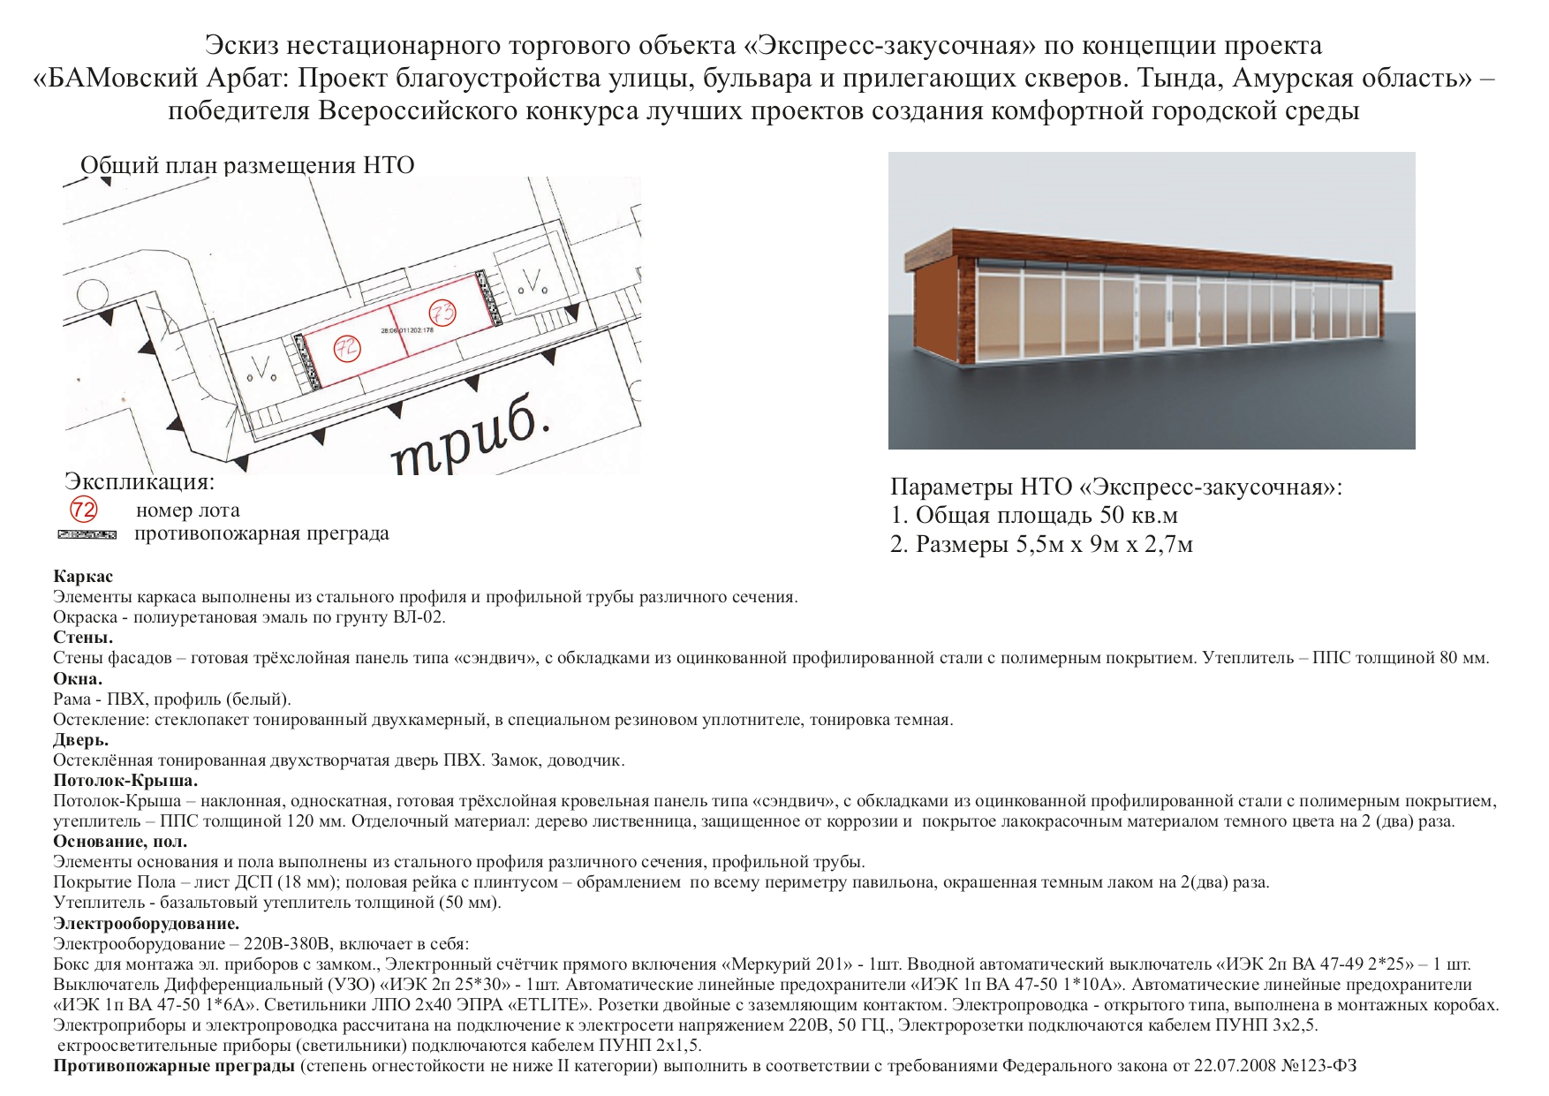
Приложение № 4
к аукционной документации по проведению аукциона на право заключения договора на размещение нестационарного торгового объекта на территории муниципального образования города Тынды

Председателю комиссии по размещению нестационарных торговых объектов на территории города Тынды и на проведение аукциона на право заключения договора на размещение нестационарного торгового объекта на территории города Тынды
М.В.Михайловой

ЗАЯВКА
на участие в аукционе на право заключения договора на размещение
нестационарного торгового объекта на территории муниципального
образования города Тынды
__________________________________________________________________
(наименование хозяйствующего субъекта, Ф.И.О. руководителя, ИНН)
__________________________________________________________________
__________________________________________________________________
изучив извещение о проведении аукциона на право заключения договора на размещение нестационарного торгового объекта на территории муниципального образования города Тынды, аукционную документацию, примерный договор на размещение нестационарного объекта, заявляет о своем намерении участвовать в аукционе на право заключения договора на размещение нестационарного торгового объекта на территории муниципального образования города Тынды.
Номер лота ___________________________________________________________________
Адресный ориентир ____________________________________________________________
Тип объекта __________________________________________________________________
Специализация ________________________________________________________________
Площадь объекта _____________________________________________________________
Период размещения ___________________________________________________________
- В случае признания победителем аукциона обязуюсь подписать протокол о результатах аукциона.
- В случае признания победителем аукциона обязуюсь подписать договор на размещение нестационарного торгового объекта в редакции, представленной в аукционной документации, не позднее 10 дней после подписания протокола об итогах аукциона, и осуществлять деятельность в соответствии с условиями договора.
Настоящей заявкой подтверждаю, что являюсь юридическим лицом или индивидуальным предпринимателем в соответствии с требованиями действующего законодательства и подтверждаю свое согласие на проведение Организатором аукциона проверки данного факта.
- Уведомлен, что в случае признания победителем аукциона и отказа от подписания протокола о результатах аукциона, договора на размещение нестационарного торгового объекта, внесенный задаток не возвращается.
- Сообщаю, что для оперативного уведомления по вопросам организационного характера и взаимодействия с Организатором аукциона уполномочен
_____________________________________________________________________________
(Ф.И.О., телефон работника организации (ИП) – заявителя на участие в аукционе)
Все сведения о проведении аукциона прошу сообщать уполномоченному лицу.
- Реквизиты заявителя:
_____________________________________________________________________________
(почтовый адрес)
_____________________________________________________________________________
Телефон _____________________________________________________________________
Факс _______________________________, е-mail __________________________________
Паспортные данные: __________________________________________________________
____________________________________________________________________________
Банковские реквизиты:
Получатель
ИНН
КПП (для юридических лиц)
р/с
Наименование банка
БИК
к/с банка

- Корреспонденцию в адрес заявителя просим направлять по адресу:
__________________________________________________________________________________________________________________________________________________________

Прошито: ___________ листов.

Подпись руководителя: ___________________________
(Ф.И.О.)
МП

Подписывая настоящую заявку, я бессрочно даю согласие на обработку (сбор, систематизацию, накопление, хранение, уточнение, использование, распространение) администрацией города Тынды Амурской области своих персональных данных, указанных в настоящем заявлении, для целей размещения в системе электронного делопроизводства и документооборота.

Приложение
к заявке на участие в аукционе
на право заключения договора
на размещение нестационарного
торгового объекта на территории
муниципального образования
города Тынды

Опись документов, представляемых заявителем на участие в аукционе
на право заключения договора на размещение нестационарного торгового
объекта на территории муниципального образования города Тынды

__________________________________________________________________
(наименование хозяйствующего субъекта)
Номер лота ___________________________________________________________________
Адресный ориентир ____________________________________________________________
Тип объекта __________________________________________________________________
Специализация ________________________________________________________________

К заявке на участие в аукционе прилагаются следующие документы:
№ п/п | Наименование | Номер листа

Подпись руководителя: ___________________________
(Ф.И.О.)
МП
Приложение № 5
к аукционной документации по
проведению аукциона на право
заключения договора на
размещение нестационарного
торгового объекта на территории
муниципального образования
города Тынды

ПРИМЕРНЫЙ ДОГОВОР
НА РАЗМЕЩЕНИЕ НЕСТАЦИОНАРНОГО ТОРГОВОГО ОБЪЕКТА

г. Тында от «__»________20___г.
Управление муниципального имущества и земельных отношений Администрации города Тынды, именуемый в дальнейшем «Управление», с одной стороны, и ________________________________________________________ ______
(Полное наименование юридического лица, либо Ф.И.О. индивидуального предпринимателя)
действующий на основании_______________________________________ именуемый в дальнейшем «Хозяйствующий субъект», с другой стороны, совместно именуемые "Стороны", на основании ________________________________________________________________ от _____________ № _______ заключили настоящий Договор о нижеследующем:

1. Предмет договора

1.1. Управление предоставляет Хозяйствующему субъекту за плату право на размещение нестационарного торгового объекта (далее – НТО) по адресу: _______________________________________________ специализацией ________________________ общей площадью ___________ кв.м. на условиях и в порядке, предусмотренных настоящим Договором. Место размещения НТО определено в соответствии со Схемой размещения нестационарных торговых объектов утвержденной Постановлением Администрации города Тынды.

2. Плата за размещение Объекта и порядок расчетов

2.1. Размер платы по настоящему Договору определяется по результатам аукциона, составляет ____________ рублей в год. Оплата за первый год производится в течении 10 дней после подписания договора, за последующие годы в срок до 01 января следующего за отчетным.
В случае досрочного расторжения настоящего Договора внесенная Хозяйствующим субъектом плата не возвращается.
Внесенный Хозяйствующим субъектом задаток за участие в аукционе в размере _____________________ руб. засчитывается в счет платы по настоящему Договору.
2.2. Платеж осуществляется путем перечисления денежных средств в доход бюджета города Тынды по следующим реквизитам:
Отделение Благовещенск г.Благовещенск
ИНН 2808002210 № р\сч. 40101810000000010003
УФК по Амурской области (Управление муниципального имущества и земельных отношений Администрации города Тынды)
БИК 041012001 КПП 280801001
Код _____________________________
Код 003 1 16 900 40 04 0000 140 (ПЕНИ)
Лицевой счет 04233013360
ОКТМО 10732000
Договор № __________.
2.3. При изменении размера платы за размещение Объекта в случае изменения кадастровой стоимости объекта, либо площади объекта, а также при изменении Методики определения платы за размещение Объекта, реквизитов по уплате, в том числе кодов бюджетной классификации, Управление письменно уведомляет Хозяйствующий субъект в 10-дневный срок с момента вступления в силу нормативного акта, при этом внесение соответствующих изменений в настоящий Договор не требуется.

3. Права и обязанности Сторон

3.1. Хозяйствующий субъект имеет право:
3.1.1. Использовать Объект для осуществления торговой деятельности в соответствии с требованиями действующего законодательства Российской Федерации.
3.1.2. При продаже Объекта иному владельцу допускается переуступка прав по настоящему Договору в пределах срока действия Договора по согласованию с Управлением.
3.2. Хозяйствующий субъект обязан:
3.2.1. Разместить Объект в соответствии со схемой планировочной организации прилегающего земельного участка, являющейся неотъемлемой частью настоящего Договора.
3.2.2. Своевременно вносить плату за размещение Объекта в размере и порядке, установленном настоящим Договором.
3.2.3. Обеспечить соответствие внешнего вида Объекта Эскизному проекту, являющемуся неотъемлемой частью настоящего Договора, функционирование и специализацию Объекта в соответствии с требованиями настоящего Договора и действующего законодательства Российской Федерации.
3.2.4. Письменно уведомить Комиссию об установке нестационарного объекта торговли в течение трех рабочих дней с момента его установки (в том числе после временного демонтажа). В случае обнаружения Комиссией недостатков в установленном нестационарном торговом объекте Хозяйствующий субъект обязан устранить их в указанный Комиссией срок.
3.2.5. Самостоятельно получить и выполнить технические условия на подключение нестационарного торгового объекта к электросетям.
3.2.6. Заключить договор на оказание услуг по вывозу бытовых отходов со специализированной организацией.
3.2.7. Обеспечить уборку прилегающей к Объекту территории в соответствии с Правилами благоустройства территории города Тынды.
3.2.8. Содержать Объект в чистоте и порядке, устранять повреждения на вывесках и конструктивных элементах. Обеспечить освещение Объекта и прилегающей территории в ночное время суток. По предложению Управления размещать на Объекте праздничные и организационные баннеры.
3.2.9. В случаях изменения наименования, юридического адреса, контактных телефонов и иных данных письменно уведомить об этом Управление в течение 14 календарных дней со дня таких изменений.
3.2.10. При необходимости ремонта и прокладки надземных и подземных коммуникаций, ремонта, расширения и благоустройства дорог, размещения объектов строительства, благоустройства территории, а также по другим основаниям, предусмотренным Положением о размещении нестационарных торговых объектов на территории города Тынды, перенести или сдвинуть Объект за свой счет на согласованное с Управлением место.
3.2.11. В случае прекращения действия настоящего Договора, а также в случае досрочного расторжения Договора в 30-дневный срок со дня прекращения действия Договора за свой счет произвести демонтаж и вывоз Объекта с места его размещения. В случае если Объект конструктивно объединен с другими нестационарными торговыми объектами, обеспечить демонтаж Объекта без ущерба для других нестационарных торговых объектов и привести прилегающую к Объекту территорию в первоначальное состояние.
3.3. Управление имеет право:
3.3.1. Осуществлять контроль за выполнением Хозяйствующим субъектом условий настоящего Договора и требований правовых актов, регулирующих размещение нестационарных торговых объектов на территории муниципального образования города Тынды.
3.3.2. В случае неисполнения или ненадлежащего исполнения Хозяйствующим субъектом обязательств, предусмотренных настоящим Договором, направлять Хозяйствующему субъекту письменное предупреждение о необходимости устранения выявленных нарушений условий настоящего Договора, с указанием срока их устранения.
3.4. Управление обязан:
3.4.1. В десятидневный срок, сообщить через СМИ об изменении номера счета, КБК или других реквизитов «Получателя» платежа аренды, указанных в разделе 2 настоящего договора.
3.4.2. В случае досрочного прекращения действия Договора по основаниям, предусмотренным пунктом 5.3. настоящего Договора Управление обязан предложить Хозяйствующему субъекту заключение Договора на размещение нестационарного торгового объекта на свободном месте, предусмотренном Схемой размещения нестационарных торговых объектов, без проведения торгов на право заключения Договора, на срок, равный оставшейся части срока действия досрочно расторгнутого Договора, и на ранее действовавших условиях.

4. Ответственность Сторон

4.1. В случае неисполнения или ненадлежащего исполнения обязательств по настоящему Договору Стороны несут ответственность в соответствии с действующим законодательством.
4.2. В случае просрочки платежей Хозяйствующий субъект обязан выплатить Управлению пени в размере 0,05% от неуплаченной суммы за каждый день просрочки.
4.3. В случае не освобождения земельного участка по окончанию действия договора п. 5.6. Настоящего договора, хозяйствующий субъект обязан выплатить пени в размере 0,5 % за каждый день просрочки от суммы месячного начисления платы за размещение нестационарного торгового объекта.

5. Изменение и прекращение договора

5.1. По соглашению Сторон настоящий договор может быть изменен, внесение изменений в настоящий договор осуществляется путем заключения дополнительного соглашения, подписываемого сторонами.
5.2. Настоящий Договор может быть расторгнут досрочно в следующих случаях:
1) прекращение владельцем Объекта в установленном законом порядке своей деятельности;
2) неисполнение Хозяйствующим субъектом условий Договора;
3) неоднократно выявленные нарушения федерального законодательства, законодательства Амурской области, муниципальных правовых актов, подтвержденные соответствующими документами, а также неоднократные обоснованные жалобы граждан;
4) размещение Хозяйствующим субъектом Объекта не в соответствии с Эскизным проектом, специализацией, Схемой и иными условиями настоящего договора.
5) эксплуатация Объекта без акта Комиссии.
5.3. Управление имеет право досрочно в одностороннем порядке расторгнуть настоящий Договор в случае принятия следующих решений:
1) о необходимости ремонта и (или) реконструкции автомобильных дорог в случае, если нахождение нестационарного торгового объекта препятствует осуществлению указанных работ;
2) об использовании территории, занимаемой нестационарным торговым объектом, для целей, связанных с развитием улично-дорожной сети, размещением остановок городского общественного транспорта, оборудованием бордюров, организацией парковочных мест, иных элементов благоустройства;
3) о размещении объектов капитального строительства федерального, регионального и муниципального значения.
5.4. В случае досрочного прекращения действия Договора по основаниям, предусмотренным пунктом 5.3 настоящего Договора, Управление направляет не менее чем за один месяц Хозяйствующему субъекту уведомление о досрочном прекращении Договора.
5.5. Договор может быть расторгнут по взаимному соглашению сторон, если иное не предусмотрено Законодательством РФ или условиями договора.
5.6. Продление договора на неопределенный срок по истечении срока действия договора не допускается.

6. Заключительные положения

6.1. Любые споры, возникающие из настоящего Договора или в связи с ним, разрешаются сторонами путем проведения переговоров, а в случае не достижения согласия передаются на рассмотрение в Арбитражный суд Амурской области в установленном порядке.
6.2. Настоящий Договор составлен в 2 экземплярах, имеющих одинаковую юридическую силу, по одному для каждой из Сторон.
6.3. Настоящий Договор вступает в силу с даты подписания его Сторонами и действует по _______________20____г.

7. Реквизиты и подписи Сторон

«Управление»:
г.Тында, ул. Красная Пресня, 29
Управление муниципального имущества и земельных отношений Администрации г.Тынды, тел. 58-469
Начальник Управления муниципального
имущества и земельных отношений

_________________ И.Г.Мудренко
(М.П.)

«Хозяйствующий субъект»
ФИО
Адрес
паспорт гражданина РФ
место рождения
дата рождения
ИНН
телефон

________________

